**期中跟踪检测卷**

一、填一填。(每题2分，共20分)

1．20以内，最小的质数是(　　)，最小的合数是(　　)，最大的偶数是(　　)，最大的奇数是(　　)。

2．0.65里面有65个(　　)分之一，化成最简分数是(　　)。

3．一箱牛奶24盒，把这箱牛奶平均分给4个同学，每人分得这箱牛奶的(　　　)，箱是(　　　)盒。

4．用60 cm的铁丝焊接成一个正方体框架，这个正方体的表面积是(　　　)cm2。

5．能同时被2、3、5整除的最大两位数是(　　)，最大三位数是(　　　)。

6．一个数的最大因数是8，另一个数的最小倍数是10，这两个数的最小公倍数是(　　　　)。

7．一个三位数24C:\Documents and Settings\Administrator\Application Data\Tencent\Users\957990599\TIM\WinTemp\RichOle\T2)5KL)C(93[`270N2Q)4[5.png，它既是2、5的倍数，也是3的倍数，这个数是(　　)。

8．一个长方体，长、宽、高分别是8 cm、5 cm和4 cm，从中截去一个最大的正方体后，剩下部分的体积是(　　　　　)。

9．一个几何体从正面和上面看到的图形都是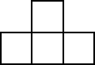，从左面看到的图形是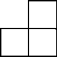，摆这个几何体需要(　　)个小正方体。

10．甲、乙两个数的最大公因数是8，最小公倍数是560，其中一个数是80，另一个数是(　　　　)。

二、辨一辨。(对的画“√”，错的画“×”)(每题1分，共5分)

1．面积单位间的进率是100，体积单位间的进率是1000。　　(　　)

2．容积的计算方法与体积的计算方法相同。　　　　　　　　(　　)

3．用8个、27个相同的正方体都可以摆出一个大的正方体。　(　　)

4．把4个蛋糕平均分给7个人，每人分得这些蛋糕的。　　(　　)

5．两个质数的和一定是偶数。　　　　　　　　　　　　　　(　　)

三、选一选。(把正确答案的序号填在括号里)(每题2分，共12分)

1．下面的图形从上面看到的形状是(　　)。

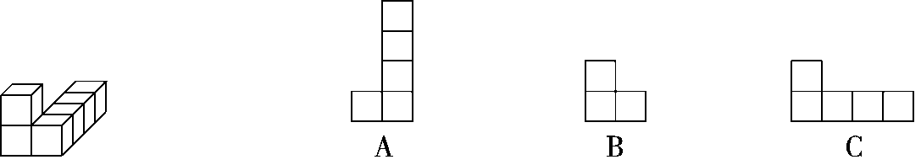

2．正方形的边长等于它的周长的(　　)。

A．　　　　　　　　B．　　　　　　　　C．

3．一个分数，分子不变，分母扩大到原来的3倍，这个分数值就会(　　)。

A．不变　　　　　　B．扩大　　　　　　　C．缩小

4．把一个长方体铁块熔铸成一个正方体后，体积(　　)。

A．变小　　　　　　B．变大　　　　　　　C．不变

5．一罐可乐的容量是(　　)。

A．355升　　　　　　B．0.3米3

C．355毫升　　　　　D．355分米2

6．的分子加上8，如果要使这个分数的大小不变，分母应该怎样变化？下列说法错误的是(　　)。

A．加上30　　　　　　　　　B．增加2倍

C．扩大为原来的3倍　　　　D．加上8

四、计算挑战。(共33分)

1．约分，结果是假分数的要化成带分数。(每题2分，共6分)

＝　　　　　　＝　　　　　　＝

2．计算下面各图形的表面积和体积。(每题6分，共12分)

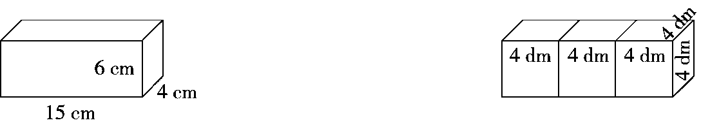

3．先通分，再比较大小。(每题3分，共9分)

①和　　　　　②和　　　　　③，和

4．求出下面每组数的最大公因数和最小公倍数。(每题2分，共6分)

7和8　　　　　　6和15　　　　　　32和96

五、走进生活，解决问题。(每题6分，共30分)

1．学校篮球队有运动员45人，比足球队少15人，篮球队运动员人数是足球队运动员人数的几分之几？

2．城市的街道重新修建。施工人员要在一块长15 m、宽4 m的空地上铺沙子，沙子的体积是600 dm3。铺好后，沙子的厚度是多少米？

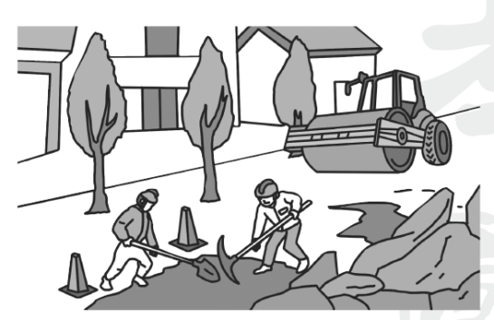

3．小船最初在南岸，先从南岸驶向北岸，再从北岸驶回南岸，不断往返。摆渡13次后，船在南岸还是北岸？为什么？摆渡100次后，船在南岸还是北岸？为什么？

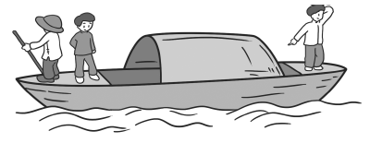

4．幼儿园买来一些糖果，如果每位小朋友分4颗或者分6颗，都正好分完。这些糖果的颗数在130～140之间，幼儿园买来多少颗糖果？

5．李叔叔用两个正方体木块拼成了一个长方体，棱长之和减少了

24 dm，这两个正方体木块原来的棱长总和是多少？拼成的长方体的体积是多少？

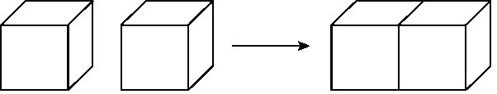

**答案**

一、1．2　4　18　19　2．百

3．　18　[点拨] 根据“”的含义可以列式为：24÷4×3。

4．150　5．90　990　6．40　7．240

8．96 cm3　9．5　10．56

二、1.×　2.√　3.√　4.√　5.×

三、1.A　2.B　3.C　4.C　5.C　6.D

四、1．　　1

2．*S*表：(15×6＋15×4＋6×4)×2＝348(cm2)

*V*：15×4×6＝360(cm3)

*S*表：4×4×2＋4×3×4×4＝224(dm2)

*V*：4×3×4×4＝192(dm3)

3．①＝　　＝

因为＞，所以＞。

②＝　　＝

因为＞，所以＞。

③＝　　＝　　＝

因为＜＜，所以＜＜。

4．(7，8)＝1　　[7，8]＝56

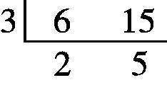

(6，15)＝3　　[6，15]＝3×2×5＝30

(32，96)＝32　　[32，96]＝96

五、1．45＋15＝60(人)　　45÷60＝

答：篮球队运动员人数是足球队运动员人数的。

2．600 dm3＝0.6 m3　　0.6÷(15×4)＝0.01(m)

答：沙子的厚度是0.01 m。

3．13÷2＝6……1(次)　　100÷2＝50

答：摆渡13次后，船在北岸；摆渡100次后，船在南岸。

4．[4，6]＝12

12×10＝120(颗)×　　12×11＝132(颗)√

答：幼儿园买来132颗糖果。

5．24÷8＝3(dm)　　3×12×2＝72(dm)

3×3×(3＋3)＝54(dm3)

答：这两个正方体木块原来的棱长总和是72 dm，拼成的长方体的体积是54 dm3。

[点拨] 棱长之和减少了24 dm，对应的是原正方体8条棱长的和。